「新潟県新型コロナ受診・相談センター」について

県では、「新潟県新型コロナ受診・相談センター」を設置します。
この受診・相談センターは、発熱等のかぜ症状、息苦しさや強いだるさ等の症状があり、かかりつけ医を持たない方や相談先に迷った方の相談を受ける窓口です。

＜県民向け案内＞
１ 発熱などの症状がある場合の相談・受診方法について
発熱等で医療機関を受診する際は、必ず事前に電話連絡をお願いします。

● 発熱、かぜ症状、息苦しさや強いだるさ等の症状がある方は、「かかりつけ医」や「新潟県新型コロナ受診・相談センター」にお電話ください。診療・検査医療機関をご案内します。

注１）受診前の電話連絡は、医療機関が症状のある方を区分けして診療するために必要となります。感染拡大の防止にご協力をお願いします。
注２） 発熱等の症状がある場合は、原則検査を行えるよう体制整備していますが、検査の種類(※)や必要性は、診療した医師が判断します。

※ 新型コロナウイルス感染症のPCR検査・抗原検査、季節性インフルエンザの抗原検査
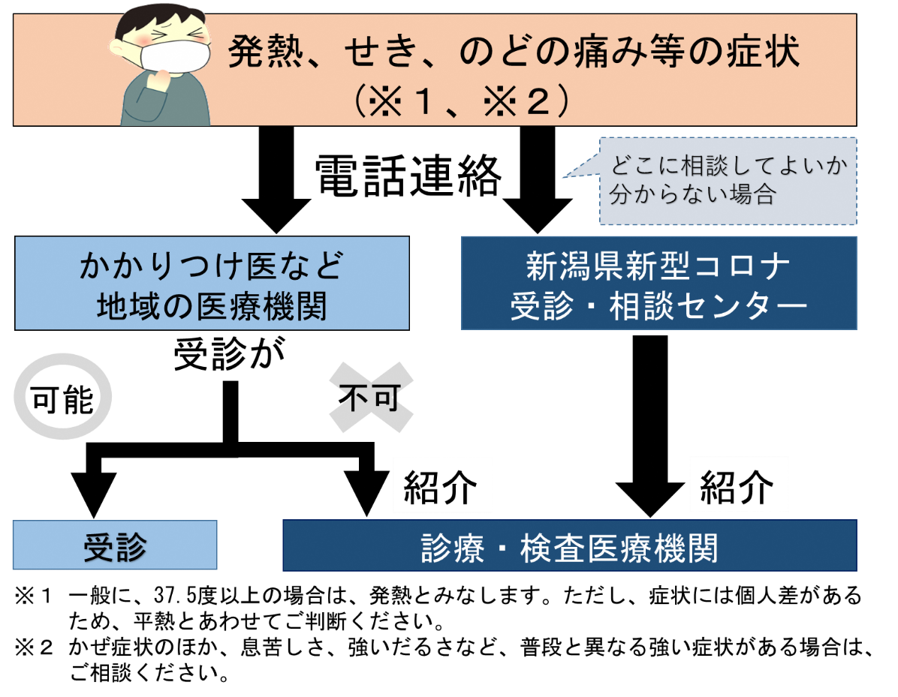

２ 連絡先
【新潟県新型コロナ受診・相談センター窓口】
毎日24時間対応  （土日・祝日含む） | 電話番号  025-256-8275

※以下の保健所（旧帰国者・接触者相談センター）等でも相談可能です。

［平日：午前８時30分から午後５時15分まで対応］
当課名 | 管轄地域 | 電話番号
村上地域振興局健康福祉部  地域保健課（村上保健所） | 村上市、関川村、粟島浦村 | 0254-53-8368
新発田地域振興局健康福祉環境部  医薬予防課（新発田保健所） | 新発田市、阿賀野市、胎内市、聖籠町 | 0254-26-9651
新潟地域振興局健康福祉部  地域保健課（新津保健所） | 五泉市、阿賀町 | 0250-22-5174
三条地域振興局健康福祉環境部  医薬予防課（三条保健所） | 三条市、加茂市、燕市、弥彦村、田上町 | 0256-36-2362
長岡地域振興局健康福祉環境部  医薬予防課（長岡保健所） | 長岡市、見附市、小千谷市、出雲崎町 | 0258-33-4932
魚沼地域振興局健康福祉部  地域保健課（魚沼保健所） | 魚沼市 | 025-792-8612
南魚沼地域振興局健康福祉環境部  医薬予防課（南魚沼保健所） | 南魚沼市、湯沢町 | 025-772-8142
十日町地域振興局健康福祉部  地域保健課（十日町保健所） | 十日町市、津南町 | 025-757-2401
柏崎地域振興局健康福祉部  地域保健課（柏崎保健所） | 柏崎市、刈羽村 | 0257-22-4112
上越地域振興局健康福祉環境部  医薬予防課（上越保健所） | 上越市、妙高市 | 025-524-6134
糸魚川地域振興局健康福祉部  地域保健課（糸魚川保健所） | 糸魚川市 | 025-553-1933
佐渡地域振興局健康福祉環境部  地域保健課（佐渡保健所） | 佐渡市 | 0259-74-3403
新潟市保健所 保健管理課 | 新潟市 | 025-212-8194
新潟県福祉保健部健康対策課 |  | 025-280-5200

